目 次
ICS 07.060
CCS A 47

DB4102
开封市地方标准
DB 4102/T XXX—XXXX

区域自动气象站建设规范

（征求意见稿）

2023 - XX - XX发布
XXXX - XX - XX实施
开封市市场监督管理局 发布

前言 II
1 范围 1
2 规范性引用文件 1
3 术语和定义 1
4 建站条件 2
5 观测场建设 2
6 观测场内仪器的整体布局 3
7 区域自动气象站技术功能要求 3
8 设备安装 4
附录A 5
附录B 8
附录C 8

前 言
本文件按照GB/T 1.1—2020《标准化工作导则 第1部分：标准化文件的结构和起草规则》进行编写。
本文件起草单位：开封气象站。
本文件主要起草人：王其英、刘晓君、王春华、申展。
区域自动气象站建设规范

1 范围
本文件规定了开封市区域自动气象站建设规范的术语和定义、建站条件、观测场建设、观测场内仪器的整体布局、区域自动气象站技术功能要求和设备安装。
本文件适用于开封市行政区域内新建或改（扩）建区域自动气象站。

2 规范性引用文件
下列文件中的内容通过文中的规范性引用而构成本文件必不可少的条款。其中，注日期的引用文件，仅该日期对应的版本适用于本文件；不注日期的引用文件，其最新版本（包括所有的修改单）适用于本文件。
GB/T 31162 地面气象观测场（室）防雷技术规范
GB/T 35221 地面气象观测规范 总则
QX 4 气象台(站)防雷技术规范
QX/T 485 气象观测站分类及命名规则
QX/T 61 地面气象观测规范 第17部分：自动气象站观测
新型自动气象（气候）站功能需求书（修订版）
气象探测环境和设施保护办法

3 术语和定义

下列术语和定义适用于本文件。

3.1

自动气象站 automatic weather station
一种能自动地观测、存储和传输气象观测数据的设备。

3.2

区域自动气象站 regional automatic weather station
区域自动气象站是为满足特定区域的气象监测和预报需求而建设的地面气象观测站点，利用自动化技术和设备进行实时、连续的气象要素数据采集、记录和传输，以支持天气预报、气候研究、灾害监测、环境保护等领域的需求。符合QX/T 485 气象观测站分类及命名规则的要求。

3.3

区域自动气象站观测要素 observation element of regional automatic weather station
包括温度、雨量、风向、风速、相对湿度、气压、能见度、天气现象、称重降水、地温等观测要素。

3.4

常规四要素区域自动气象站 conventional four element regional of automatic weather station
指对大气温度、雨量、风向、风速气象要素进行观测的区域自动气象站。

3.5

常规五要素区域自动气象站 conventional five element regional of automatic weather station
指对大气温度、雨量、风向、风速、相对湿度气象要素进行观测的区域自动气象站。

3.6

常规六要素区域自动气象站 conventional six element regional of automatic weather station
指对大气温度、雨量、风向、风速、相对湿度、气压气象要素进行观测的区域自动气象站。

3.7

中心站 center station
指对若干区域自动气象站进行集中管理及资料收集的设备设施及运行的场所。

3.8

自动气象站网 automatic weather network
由一个中心站、若干个区域自动气象站通过有线或无线通信电路和组网软件组成。

3.9

下垫面 underlying surface
与大气下层直接接触的地球表面。

4 建站条件

4.1 站点选址
4.1.1 观测场应建设在平的下垫面上，不应建设在建筑物上面。站点位置能保持长久固定，避免频繁迁移。
4.1.2 观测场应能代表周边一定范围内的气象状况，且交通便利，便于设备的维护维修，具备必要的通信条件。

4.2 探测环境

4.2.1 气象探测环境条件按GB/T 35221和《气象探测环境和设施保护办法》的相关要求，确保观测数据具有一定的地域代表性和满足服务需求。场地、仪器的通风和光照条件必须得到保证避免建在高大建筑群、山凹、陡壁等影响资料地域代表性或对观测资料准确性有干忧的区域。
4.2.2 应优先选择太阳能、风能等独立供电方式，并保证连续供电时间不低于20天。当采用公共电力供电时，站址应具备220 V交流电源供电条件，供电前端应安装稳压电源以保护设备。
4.2.3 应满足自动观测数据传输所需的通信条件。当采用无线通信方式进行气象观测数据传输，站点建设位置的无线通讯信号强度需经专业检测，达到稳定可靠。

5 观测场建设

5.1 场地规划
5.1.1 区域自动气象站的观测场通常为矩形，正南北走向，门朝北。
5.1.2 开展常规四要素、常规五要素和常规六要素的区域自动气象站，观测场面积应达到4 m（南北）×3 m（东西）的要求，有条件的地方可以在此面积上合理扩大。
5.1.3 在开展常规六要素基础上增加能见度、天气现象、称重降水、地温、太阳辐射等观测项目的其它气象要素观测的区域自动气象站，在满足5.1.2的要求基础上，根据所需要素的额外面积进行扩展。

5.2 标识
观测场的基本信息应含站名、经纬度（精确到秒，观测场基点）、拔海高度（精确到0.1 m，观测场基点）、南北向、建站时间和归口单位等，相关信息标识应在观测场显著位置固定标注。

5.3 场地保护
各类区域自动气象站的观测场四周应设置白色哑光材料的围栏，围栏间距不得超过0.2 m，围栏高度不得低于1.2 m。观测场地应平整，保持有均匀草层或自然下垫面，草高或自然植被高度不应超过20 cm。在观测场内不准种植作物。

6 观测场内仪器的整体布局
观测场内仪器设施的布置应遵从各仪器之间互不干扰、互不影响、便于观测、便于维护操作的原则。具体要求参见附录A，具体要求如下：
- 高的仪器设施安置在北面，低的仪器设施安置在南面；
- 各仪器设施东西排列成行，南北布设成列，相互间东西间隔不小于1 m，南北间隔不小于1 m，仪器（除风杆、能见度外）距围栏不小于1 m；观测场地参考附录A1、A2和A3设定。
- 观测场内百叶箱的箱门朝北。

7 区域自动气象站技术功能要求

7.1 设备技术性能要求
区域自动气象站观测仪器应符合GB/T 35221第3章的要求，技术性能应符合QX/T 61和《新型自动气象（气候）站功能需求书（修订版）》的要求。

7.2 采集控制系统
区域自动气象站采集控制系统包括：自动采集和预处理、智能存储管理、自动上传数据、设置数据上传时间间隔、遗漏资料补登、时钟校准、提供完备的功能协议。

7.3 采样和算法要求
区域自动气象站数据采集、传输能支持统一版中心站软件，提供相关通信模块和底层控件的相关技术支持，数据1分钟内能够到用户端桌面，区域自动气象站采样和算法要求参见附录B。

7.4 中心站功能

7.4.1 组网与通讯
区域自动气象站与中心站之间通过通讯系统建立双向联系，实现区域自动气象站的组网功能；中心站对所有区域自动气象站进行统一管理，包括设置和查询各站的基础信息以及设备运行状态信息。
数据通信与数据处理支持分离部署，以满足国家气象局规范要求的BUFR文件的实时生成和上传。同时，系统能够提供气象数据的检索功能，并实时监控通信状态和设备状态。此外，系统还能够将气象数据实时同步到气象局内部的各类二次应用数据库中。

7.4.2 中心站软件
中心站软件应具有如下功能：设置数据上传时间间隔、遗漏数据补登、时钟校准、报警功能、多种监控界面。

7.4.3 数据文件格式
应生成具备通用性的数据文件格式，以符合国务院气象主管机构最新要求为准。

8 设备安装

8.1 传感器的安装
温度、湿度、风向、风速、雨量、地温、能见度、太阳辐射等传感器均应按照QX/T 61要求安装，参见附录C。

8.2 线缆的安装与连接
确保缆线的安全性和可靠性，应采用带有金属屏蔽层的套管或PVC套管对缆线进行有效防护，并埋入地下。管道直径在50～100 mm及以上，并将其埋设深度控制在0.3～0.5 m的范围内（在施工困难区域可适度调整）。尤其对电力电源和仪器信号缆线，应分管防护。同时，所有传感器的信号线均应通过仪器基础内的套管引出。确保观测场内地下缆线防护管的端口密封严实，以防止鼠类等动物侵入地下管网。
根据观测场地面积和仪器布设的具体位置，进行地下管线施工，可参考图1。
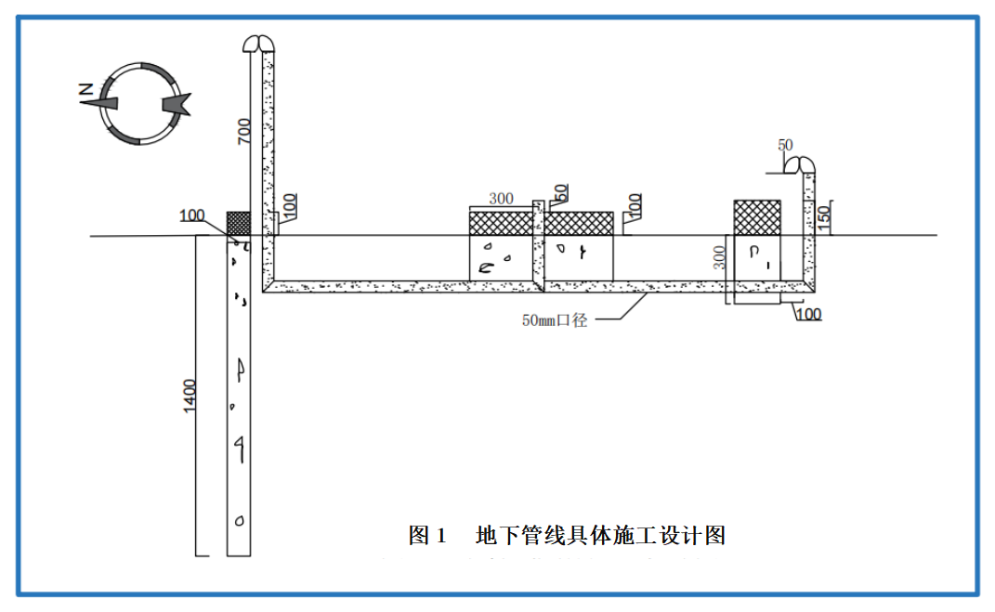

8.3 采集箱的安装
采集箱下沿距地面高度为0.75 m。

8.4 避雷装置
各类区域自动气象站及中心站的避雷装置应符合GB/T 31162的要求，并按照QX 4、QX/T 61的规定，建设观测场地、仪器设施的接地工程和防雷工程，以提升区域自动气象站的安全运行能力。观测场的防雷系统接地电阻≤4 Ω，确保系统的可靠性和稳定性。

附录A
（规范性附录）

常规四要素区域自动气象站仪器布局图参见图A.1，常规五要素区域自动气象站仪器布局图参见图A.2，常规六要素以上（包括六要素）区域自动气象站仪器布局图参见图A.3。
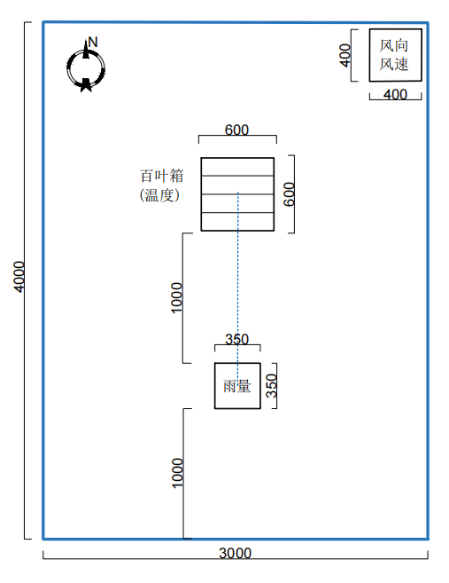
图A.1 常规四要素区域自动气象站仪器布局图（单位：毫米）

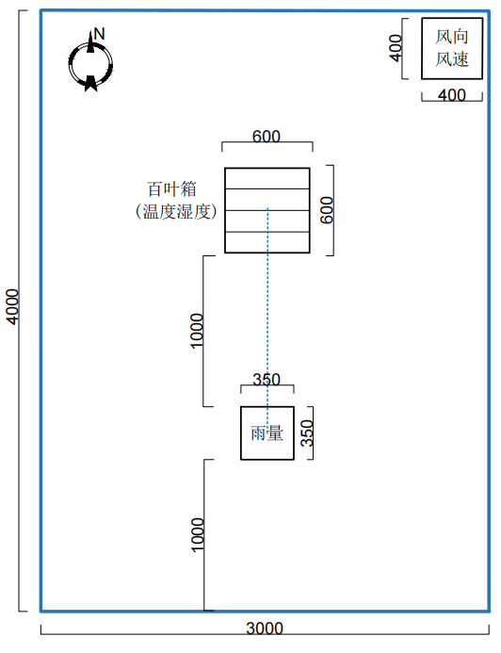
图A.2 常规五要素区域自动气象站仪器布局图（单位：毫米）

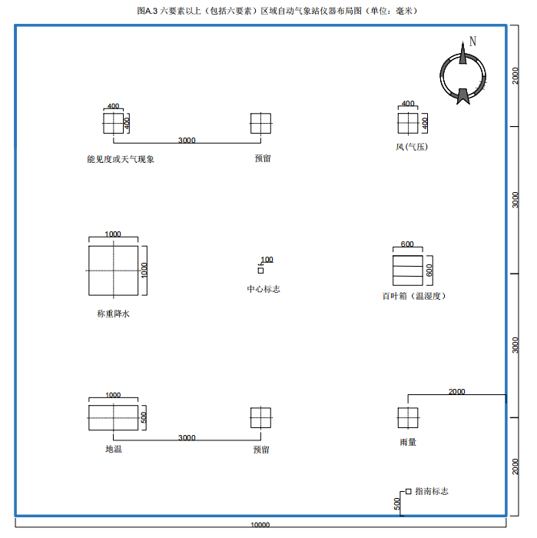

图A.3 六要素以上（包括六要素）区域自动气象站仪器布局图（单位：毫米）

附录B
（规范性附录）

区域自动气象站采样和算法要求参见表B.1。

表B.1 区域自动气象站采样和算法要求

要素 | 采样频率 | 计算平均值 | 计算累加值 | 计算极值
气温 | 30次/min | 每分钟算术平均 | - | 小时内极值及出现时间
湿度
气压
风速 | 4次/s | 以0.25 s为步长求3 s滑动平均值；以1 s为步长（取整秒时的瞬时值）计算每分钟的1 min、2 min算数术平均；以1 min为步长（取1 min平均值）计算每分钟的10 min滑动平均 | - | 每分钟、每小时内3 s极值（即极大风速）；每小时内10 min极值（即最大风速）；小时内极值对应时间
降水量 | 1次/min | - | 每分钟、每小时累计值 | -

附录C
（资料性附录）

区域自动气象站传感器安装要求参见表C.1。

表C.1 区域自动气象站传感器安装要求

传感器名称 | 高于地面高度 | 基准部分
温度传感器 | 1.5 m±0.05 m | 感应部分中心
雨量传感器 | 0.7 m±0.03 m | 口缘
风向传感器 | 10～12 m | 风标中心
风速传感器 | 10～12 m | 风杯中心
相对湿度传感器 | 1.5 m±0.05 m | 感应部分
气压传感器 | 不低于本站拔海高度，固定于采集箱内 | 感应部分

